Modèle de données - standard Paysages

Vue générale

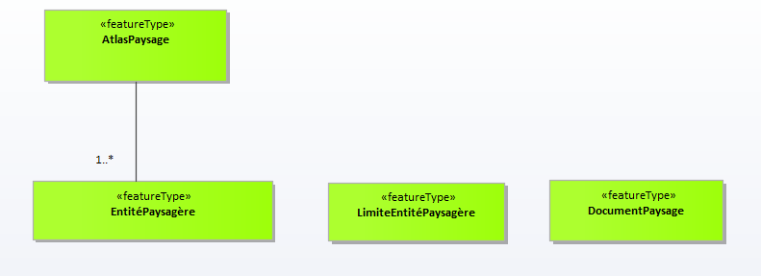

J’ai utilisé le terme « atlas » pour être le plus explicite possible : ça pourrait aussi concerner les chartes paysage des PNR. Dans la définition, il faudra préciser « atlas du paysage ou document équivalent ». A voir l’articulation avec le terme « atlas du paysage » s’il est défini dans la méthode.

La classe « DocumentPaysage » concerne les différents documents annexes décrivant les entités paysagères. A priori, il s’agit surtout de données images (photos, reproductions numériques de tableau, blocs diagrammes, coupes, croquis, etc) mais en théorie, rien n’interdirait d’inclure d’autres supports (ex : vidéo).

Les entités paysagères concernent les découpages propres au paysage : unité paysagère, sous-unité et ensemble paysager.

Je n’ai pas mis la classe « ComposantePaysage » car ce n’est pas la décision du GT (bien que je sois convaincue de son utilité).

Vue Atlas

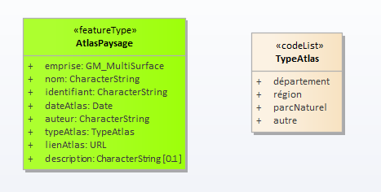

L’emprise correspond au découpage administratif : département, région, PNR

Le nom : intitulé complet (ex : Atlas Départemental de l’Isère)

L’identifiant : il faudrait probablement donner des règles pour un « short name », par exemple : type document + localisation + année :

* Atlas_dept_38_2020
* Atlas_reg_12_2018
* Charte_PNR_Oisans_2024

La date de l’atlas : se contenter de la date de publication (date de fin) ou mettre date de début et date de fin ?

L’auteur : mettre le nom du bureau d’étude. Le code SIREN ne me semble pas indispensable ( ?)

Le type de l’atlas : à mon avis, le standard est dédié aux données géomatiques des atlas départementaux mais il pourrait aussi s’appliquer aux atlas régionaux ou aux chartes paysagères des PNR, voire à d’autres documents paysages ( ?).

L’attribut « description » est destiné à une courte description paysagère au niveau global (le chapeau) … mais je ne suis pas convaincue que ce soit pertinent. On pourrait aussi mettre des mots -clefs au d’autres attributs des entités paysagères ou probablement mieux rien du tout. **Faut-il mettre des informations paysagères au niveau de l’objet « Atlas » ou se contenter de métadonnées ?**

Je n’ai pas ajouté d’attribut sur la date d’estimation de la population car avec les nouvelles modalités de recensement, cette date peut varier sur un même département, les communes de plus de 10 000 habitants bénéficiant d’enquêtes annuelles et les communes de moins de 10 000 habitants étant recensées seulement tous les 5 ans. On admettra donc que cette estimation de la population a lieu seulement lors de la constitution de l’atlas avec les données INSEE les plus récentes. Ce serait néanmoins possible d’ajouter un attribut « date révision population » mais c’est loin d’être sûr que ce soit utile, vu le peu d’enthousiasme que provoque cet attribut.

Vue Entités Paysagères – attributs communs

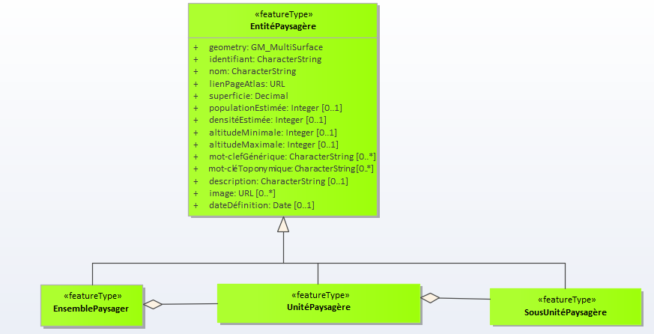

La classe EntitéPaysagère est une classe abstraite (sans instance) qui regroupe les attributs communs des différents découpages paysagers : UP, sous-UP et ensembles paysagers.

Attributs :

* La géométrie est de type GM_MultiSurface malgré la contrainte de continuité donnée par certaines définitions pour permettre de traiter des exceptions (ex : un groupe d’îles)
* Pour les valeurs numériques, j’ai pris un nombre le plus souvent entier, l’unité sera à donner dans la définition
  + Surface : en km2
  + Population : nombre d’habitants
  + Densité : nombre d’habitants/km2
  + altitudes : en m
* J’ai pris « decimal » pour la surface en pensant aux petits départements de la région parisienne : pour ceux-ci, c’est peut-être nécessaire de permettre une ou 2 décimales. Pour les autres, utiliser seulement des nombres entiers
* Le modèle contient à la fois les mots-clés et le texte descriptif ; si les mots-clés sont issus du texte, c’est assez redondant
* J’ai laissé une multiplicité [0..*] pour les images associées à l’UP mais le principe serait plutôt d’en avoir qu’un très petit nombre, voire une seule. L’ensemble des images peut être fourni via la classe « DocumentPaysage ».

Vue Entités Paysagères – attributs spécifiques

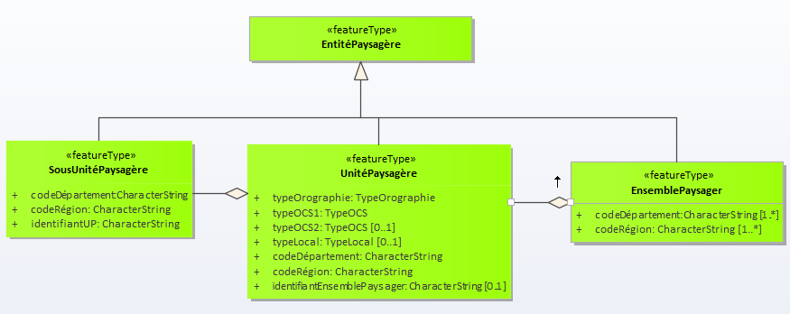

L’UP est la classe la plus finement décrite :

* Typologies
  + Typologie locale
  + Typologie nationale selon les 3 attributs décidés en GT : ORO + OCS1 + OCS2
* Le code INSEE du département et de la région pour faciliter les recherches (centraliser la donnée)
* Eventuellement (multiplicité [0..1]), l’identifiant de l’ensemble paysager auquel appartient l’UP.

Concernant les sous-UP, je n’ai pas mis de typologie (cet attribut n’a pas vraiment d’intérêt) mais j’ai gardé les codes INSEE du département et de la région (faciles à fournir) et mis l’identifiant de l’UP auquel appartient la sous-UP.

Concernant les ensembles paysagers, je n’ai pas mis de typologie (comme décidé en GT) ; j’ai mis les codes INSEE du département et de la région avec une multiplicité quelconque car les ensembles paysagers peuvent être à cheval sur plusieurs départements ou régions.

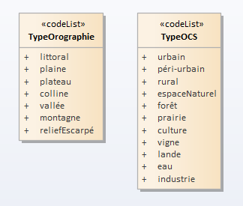

La liste TypeOrographie est basée sur les valeurs exprimées lors du GT et qui étaient largement communes. Une participante a cité « gorge » que j’ai préféré remplacer par « relief escarpé » qui me semble plus générique : cette valeur est à utiliser pour les reliefs escarpés qui ne sont pas en altitude (i.e. qui ne sont pas de la montagne).

Pour TypeOCS, la liste des valeurs citées par les participants au GT était plus étendue, plus hétéroclite (et je ne suis pas sûre d’avoir tout noté). J’ai aussi essayé d’utiliser des termes génériques :

* Prairies : y compris bocage, alpages
* Landes : y compris garrigue et maquis
* Eau : surfaces en eau (mer, lacs, étangs, marais, estuaire) et les surfaces en lien avec l’eau (îles, zones humides)

Vue Limites

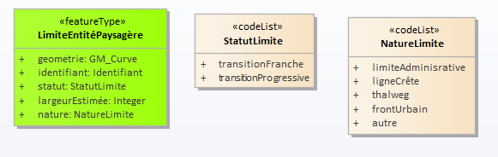

J’ai fait le choix d’une classe générique : LimiteEntitéPaysagère qui peut permettre de documenter la nature et la précision des différentes entités : UP mais aussi sous-UP et ensembles paysagers.

Au départ, je n’avais proposé cette classe que pour les limites d’UP.

Attributs :

* J’ai mis un identifiant : ce n’est pas essentiel pour des objets « limite » mais ça reste une bonne pratique de base de données
* Pour documenter la précision, j’ai prévu attributs, les tests pourront servir à choisir ce qui est le plus pertinent :
  + Statut : limite franche / progressive (2 valeurs me paraissent suffisantes)
  + Largeur estimée qui sera à donner en mètres (ex : 200 m)
* J’ai mis un attribut « nature », comme proposé en GT et j’ai fait une première proposition de liste (à faire valider et enrichir par CAUDEX et/ou le GT)

Vue Dynamiques

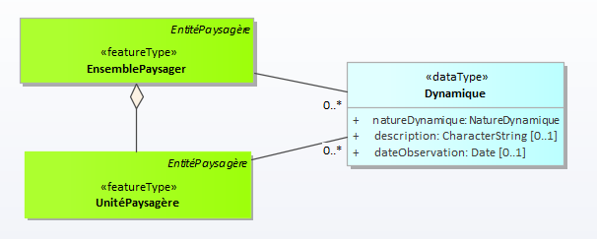

Les objets porteurs de dynamiques sont les UP et les ensembles paysagers. Les sous-UP sont décrites de façon plus sommaire, avec seulement des informations de diagnostic.

Les entités paysagères (UP ou ensemble paysager) peuvent avoir un nombre quelconque de dynamiques (multiplicité [0 ..*]).

Les dynamiques sont dans un « data type » ; du point de vue conceptuel, c’est un attribut complexe, i.e. composé de plusieurs sous-attributs ; d’un point de vue pratique, ce sera une table qu’il faudra lier à celles des entités paysagères concernées.

Une dynamique est décrite :

* Par une nature standardisée : **la liste des valeurs possibles reste à élaborer**
* Par une description : un texte libre pour donner davantage d’explications
* Par une date d’observation : c’est décider à permettre une mise à jour différenciée de certaines dynamiques. A discuter s’il vaut mieux le mettre au niveau de l’atlas (révision systématique des dynamiques) ou s’il faut garder les deux.

Vue Document

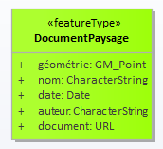

Le GT a décidé de publier sous forme de données géomatiques les différents documents (ex : illustrations) qui apparaissent dans les atlas de paysage.

J’ai prévu un modèle très simple :

* Une localisation sur un point ; a priori, pour un document relatif à l’entité paysagère dans son ensemble, on peut le géolocaliser au centroïde de l’entité ; pour une photo ou équivalent, il vaudrait mieux le localiser sur l’endroit de prise de vue ou sur l’objet représenté sur la photo, i.e. sur la composante concernée du paysage
* Le lien vers le document
* Des métadonnées très réduites : nom, date et auteur

Je trouve que c’est un peu incohérent d’avoir des photos d’une zone particulière du paysage sans avoir la description de cette zone (composante du paysage). En d’autres mots, je pense qu’il faudrait un lien entre le document et l’objet auquel il s’applique (entité paysagère, composante du paysage).